Nhật ký dầu điện tử (ORB) của Prevention at Sea được USCG thừa nhận
Theo maritimecyprus
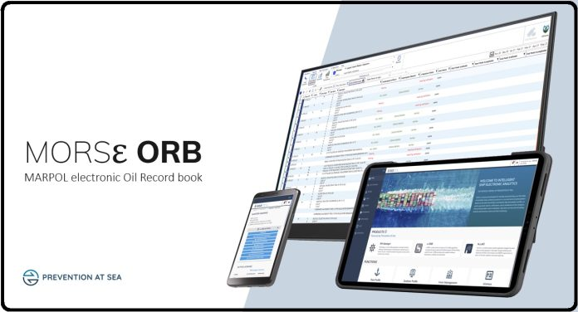

Trong bản cập nhật gần đây về Số hóa trong hàng hải và Sổ Nhật ký dầu bằng điện tử đã hoàn tất của công ty "Prevention at Sea", Cảnh sát biển Hoa Kỳ đã thừa nhận Sổ ghi chép dầu điện tử theo MARPOL của họ là tuân thủ MEPC.312(74).
Petros Achtypis, người sáng lập và Giám đốc điều hành của công ty Prevention at Sea cho biết như sau: “Thật vinh dự và đặc ân cho ORB điện tử của chúng tôi khi nhận được sự thừa nhận này từ USCG. Đồng thời, chúng tôi rất vui mừng khi bộ nhật ký tàu MORSE của chúng tôi đã được ngành hàng hải đón nhận, cho thấy sự hỗ trợ của ngành đối với phần mềm tiên tiến nhằm hỗ trợ tối ưu hóa đội tàu. Chúng tôi rất vui mừng về nền tảng MORSE vì chúng tôi đang dần dần khai phá giá trị thương mại to lớn của dữ liệu nhật ký tàu tuân thủ.”

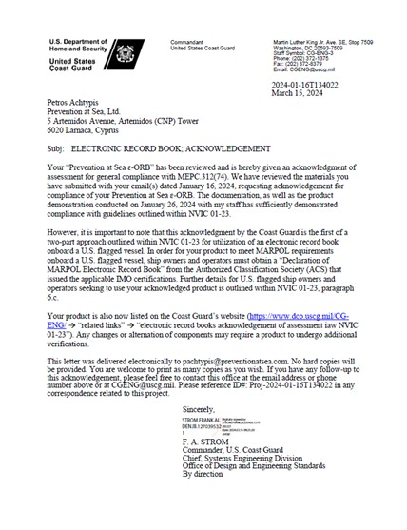
ORB điện tử của Prevention at Sea thúc đẩy tính minh bạch, độ tin cậy, khả năng truy xuất nguồn gốc và bảo vệ chống lại các vấn đề thực tế về ORB như:
- Sự khác nhau giữa việc nhập vào ORB và công suất thực tế của thiết bị lọc cặn dầu (OWS)
- Không ghi lại trong hồ sơ các mục về chuyển đổi các hỗn hợp dầu giữa các két của tàu.
- Ghi lại các mục trong nhật ký một cách mơ hồ và sai sót
- Rủi ro bị kiện tụng và truy tố hình sự
- Giả mạo các mục trong nhật ký
- Mất sổ nhật ký dầu
- Gánh nặng hành chính
- Các bảng ghi số đo két và các mô-đun sơ đồ đường ống
- Niêm phong vật tư và mô-đun về số đo các két hàng ngày
- Tùy chỉnh dành riêng cho tàu
- Tính toán tự động
- Kế hoạch bảo trì và hỗ trợ
- Cho phép truy cập dựa trên vai trò
- Hệ thống dự phòng
- Bảo mật dữ liệu
- Hỗ trợ trên cơ sở 24/7
-----------------------------------------------------------

